 | Carátula para entrega de prácticas
Facultad de Ingeniería |  | Laboratorio de docencia

Laboratorios de computación
salas A y B

Profesor: | ING. Karina Garcia Morales
Asignatura: | Fundamentos de programación
Grupo: | 21
No de Práctica(s): | 1
Integrante(s): | Pacheco Montes Axel
No. de Equipo de cómputo empleado:
No. de Lista o Brigada: | 38
Semestre: | 2020-1
Fecha de entrega: | 13/08/2019
Observaciones:

CALIFICACIÓN: __________
La computación como herramienta de trabajo del profesional de ingeniería

Objetivo: Descubrir y utilizar herramientas de software que se ofrecen en Internet que permitan realizar actividades y trabajos académicos de forma organizada y profesional a lo largo de la vida escolar, tales como manejo de repositorios de almacenamiento y buscadores con funciones avanzadas.

Desarrallo de la práctica
Primero empezamos ingresamos al aula de medios, tomamos nuestro lugra correspondiente y como siempre la maestro nos ayudo con una ventana que solo ella nos puede transmitir desde su ordenador.

Despues comenzamos leyendo la practica 1 con todos sus conceptos que formaba esta:
Sistema de Control de Versiones Centralizado: Estos sistemas están pensados para poder trabajar con colaboradores, por lo que un servidor central lleva el control de las versiones y cada usuario descarga los archivos desde ese servidor y sube sus cambios al mismo.
Sistema de Control de Versiones Distribuido: En estos sistemas, los usuarios tienen una copia exacta del proyecto, así como todo el registro de las versiones, de esta manera si el servidor remoto falla o se corrompe, los usuarios pueden restablecer el servidor con sus propias copias de seguridad, además los usuarios pueden obtener los cambios en los archivos directamente del equipo de otros usuarios

Git Git: Es un sistema de control de versiones de código libre, escrito en C, multiplataforma creado en 2005 por Linus equipo Torvalds, desarrollado por la necesidad de tener un sistema de control de versiones eficiente para el desarrollo del Kernel de Linux. Hoy en día es el sistema de control de versiones más usado y adoptado en el mundo.

Repositorio: Un repositorio es el directorio de trabajo usado para organizar un proyecto, aquí se encuentran todos los archivos que integran nuestro proyecto, y en el caso de Git, todos los archivos necesarios para llevar acabo el control de versiones.

Repositorio Local: Un repositorio local, es aquel que se encuentra en nuestro propio equipo y solo el dueño del equipo tiene acceso a él.
Repositorio Remoto Un repositorio remoto es aquel que está alojado en la nube, esto quiere decir, que se encuentra en un servidor externo, el cual puede ser accedido desde internet y que nos va a permitir tener siempre a la mano nuestros archivos. Algunos de estas plataformas son: github.com, bitbucket.org o gitlab.com, todos ofreciendo diferentes características.

Github Github: es una plataforma de almacenamiento para control de versiones y colaboración. Esta plataforma nos permite almacenar nuestros repositorios de una forma fácil y rápida, además nos da herramientas para el mejor control del proyecto, posibilidad de agregar colaboradores, notificaciones, herramientas gráficas y mucho más. Actualmente Github cuenta con más de 14 millones de usuarios haciéndola la plataforma más grande de almacenamiento de código en el mundo.

Operaciones en un repositorio

Agregar: Esta operación agrega archivos en nuestro repositorio para ser considerados en el nuevo estado guardado del proyecto. Por lo general son los archivos creados o que tienen nuevas modificaciones.

Commit: Esta operación se encarga de registrar los archivos agregados para generar un nuevo estado (o versión) en nuestro repositorio, un commit puede registrar uno o más archivos, y van acompañados de una explicación de lo que agregamos o cambiamos.

Ramas (Branches): Nuestro repositorio se puede ver como un árbol, donde la rama principal (generalmente llamada master) contiene nuestro trabajo revisado y funcionando. Una rama es una bifurcación de otra rama en la cual podemos realizar nuevas modificaciones y pruebas, sin afectar los archivos que ya funcionan, una vez que hayamos terminado las nuevas modificaciones sobre esa rama, se puede fusionar (merge) con la rama padre, y ésta tendrá los nuevos cambios ya aprobados.

Almacenamiento en la nube: El almacenamiento en la nube (o cloud storage, en inglés) es un modelo de servicio en el cual los datos de un sistema de cómputo se almacenan, se administran y se respaldan de forma remota, normalmente en servidores que están en la nube y que son administrados por el proveedor del servicio. Estos datos se ponen a disposición de los usuarios a través de una red, como lo es Internet.

Google Drive, SkyDrive, iCloud o Dropbox son algunos espacios de almacenamiento en la nube. Además, Google Drive (Google) y SkyDrive (Outlook) cuentan con herramientas que permiten crear documentos de texto, hojas de cálculo y presentaciones, donde el único requisito es tener una cuenta de correo de dichos proveedores.

Despues dio la instruccion de formar equpios de 4 persona (los que estabamos en la misma fila o ilera) para poder realizar la actividad teniamos que ingresar a dos cuentas disponibles una de Gmail y otra de Outlock; para posteriormente una entrevista en google de encuentas a realizar.
También despues de un tiempo teniamos que realizar algunas busquedas en google y ver como cambian de cierta forma al ingresar el algoritmos de la busqueda que queriamos realizar. A continuacion mostrare las actividades que realizamos en la clase del miercoles 14 de Agosto del 2019

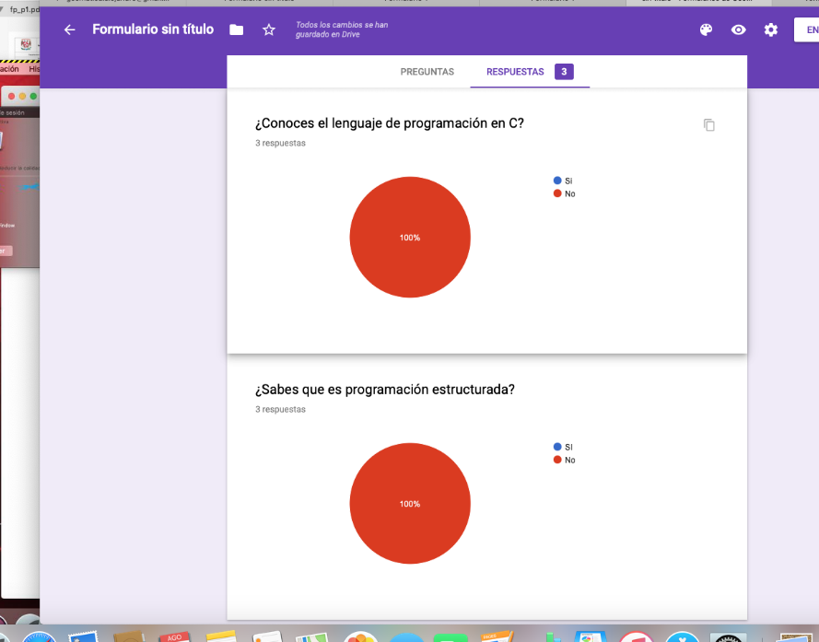
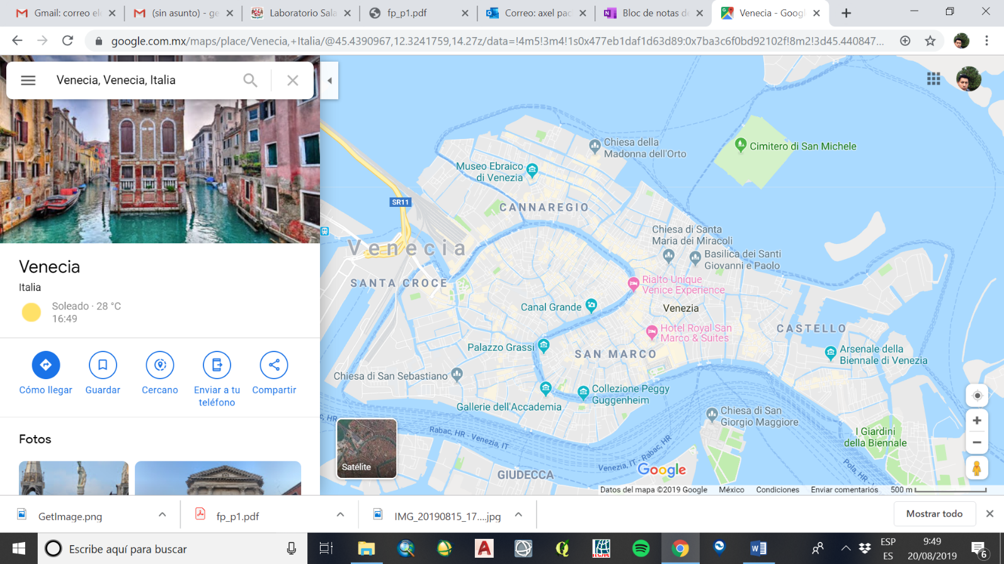
Esa es la captura de la encuesta realizada a mis compañeros

En esta buscamos el lugar de nuestra preferncia

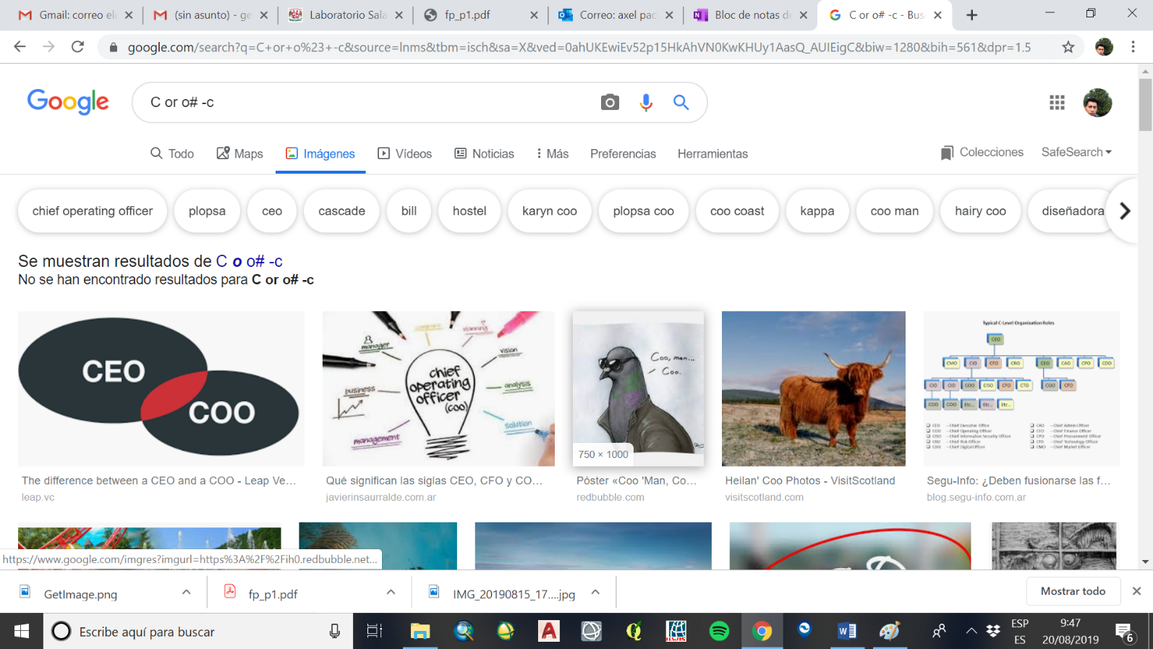
En esta imagen nos damos cuenta como es que el orden de los factores altera el producto
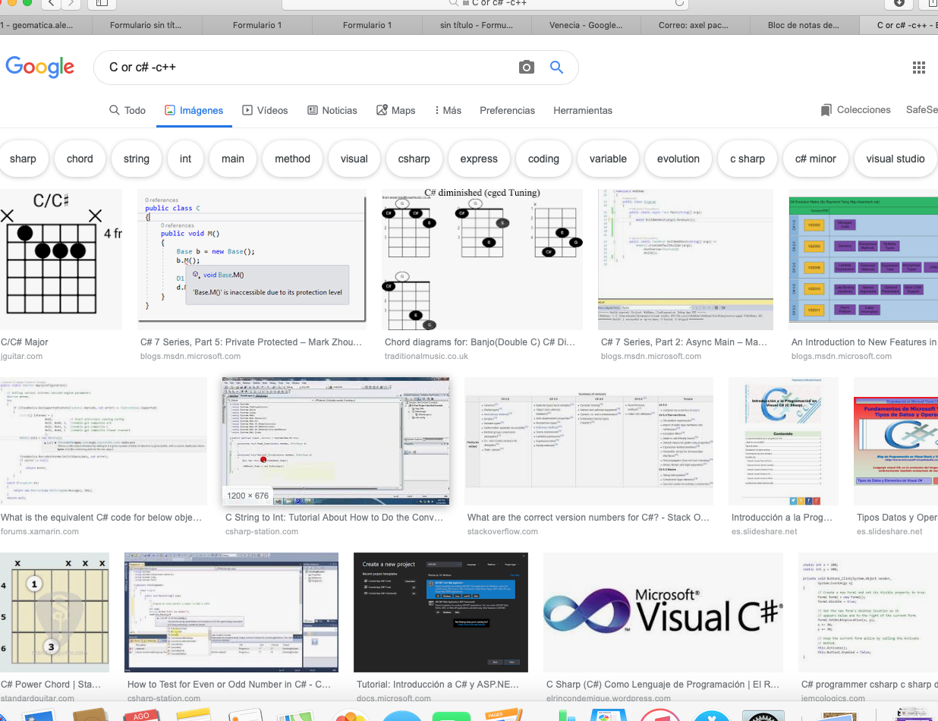
Esta es la busqueda original que queria demostrar conforme a la anterior
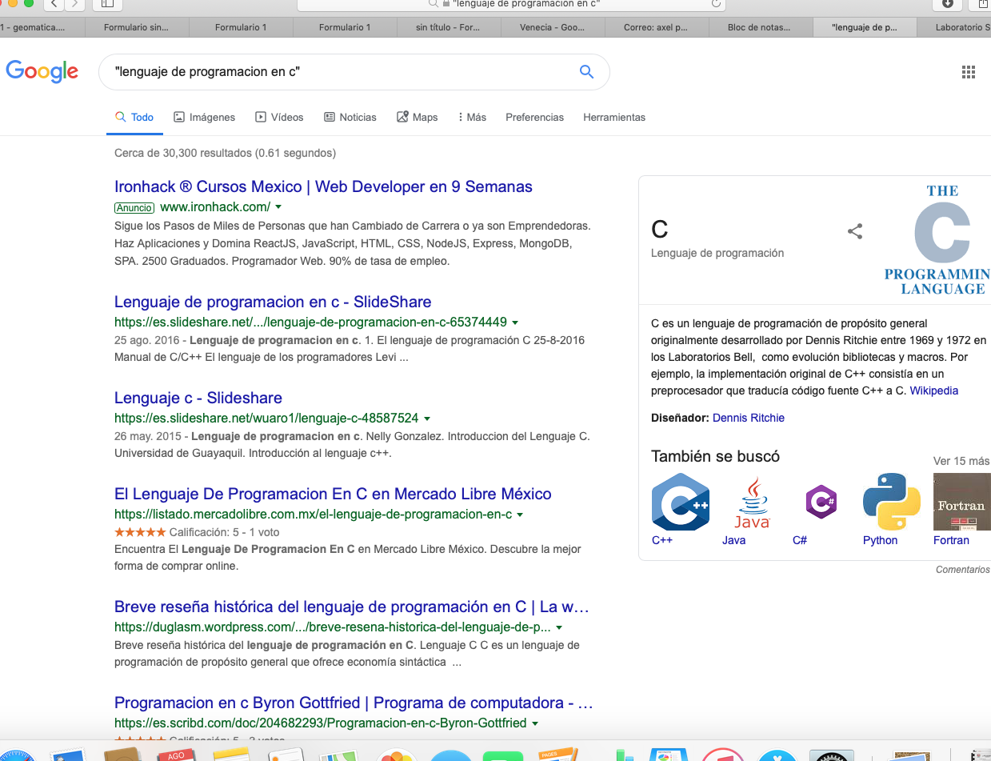
En esta podemos observer como influye que pongas comillas al pincipio y fin de la busqueda
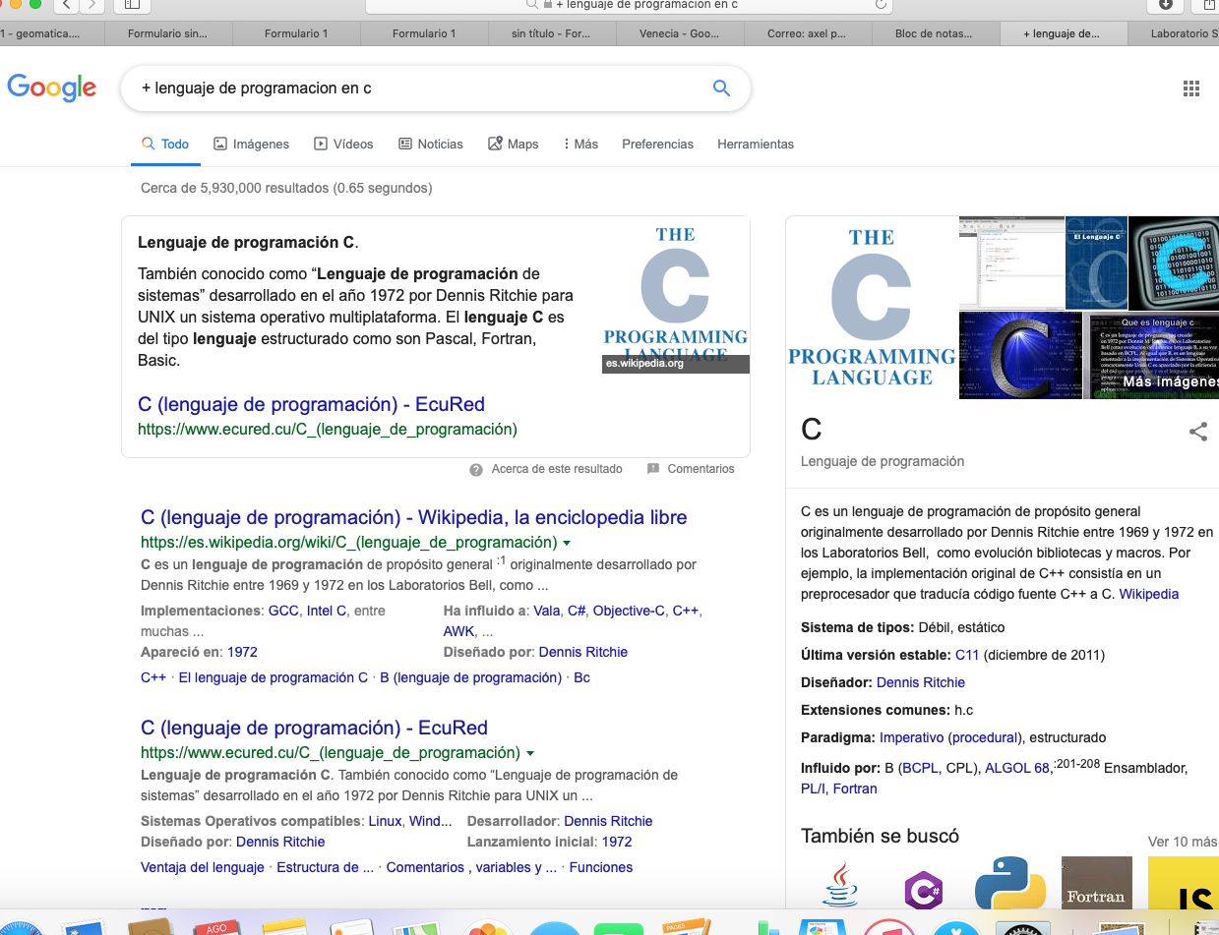

A comparacion de esta cuando no ponemos comillas
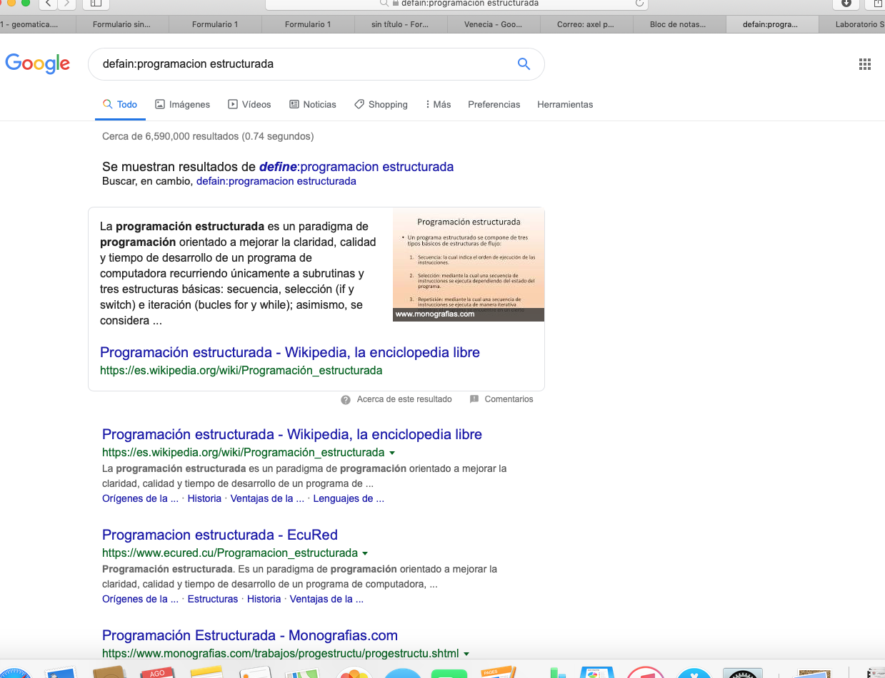
En esta buscamos la defnicion (defain)
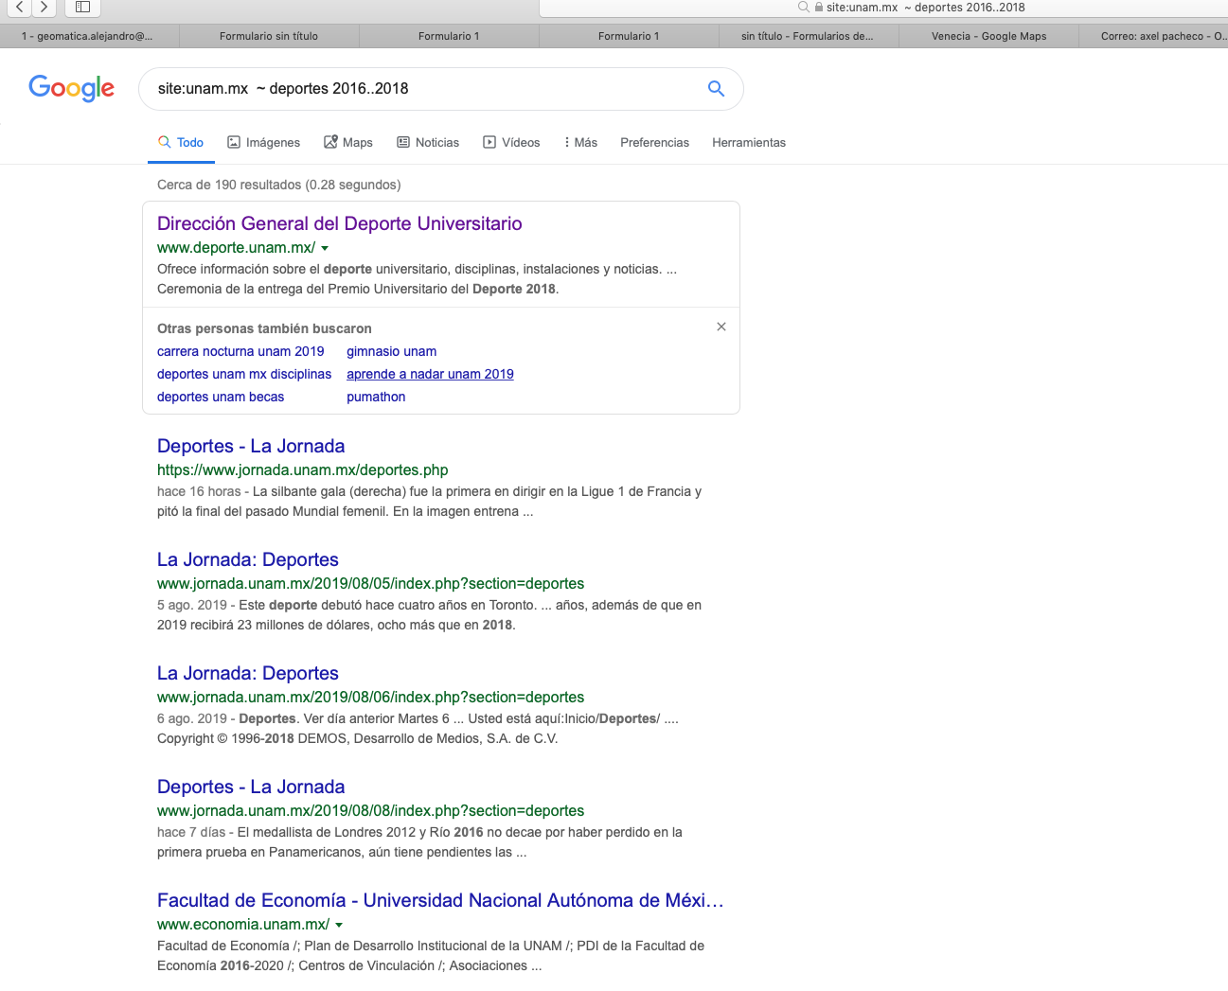

Esta nos mandaba directamente al sitio que buscamos mas una como “linea” que tuvimos que copier y pegar
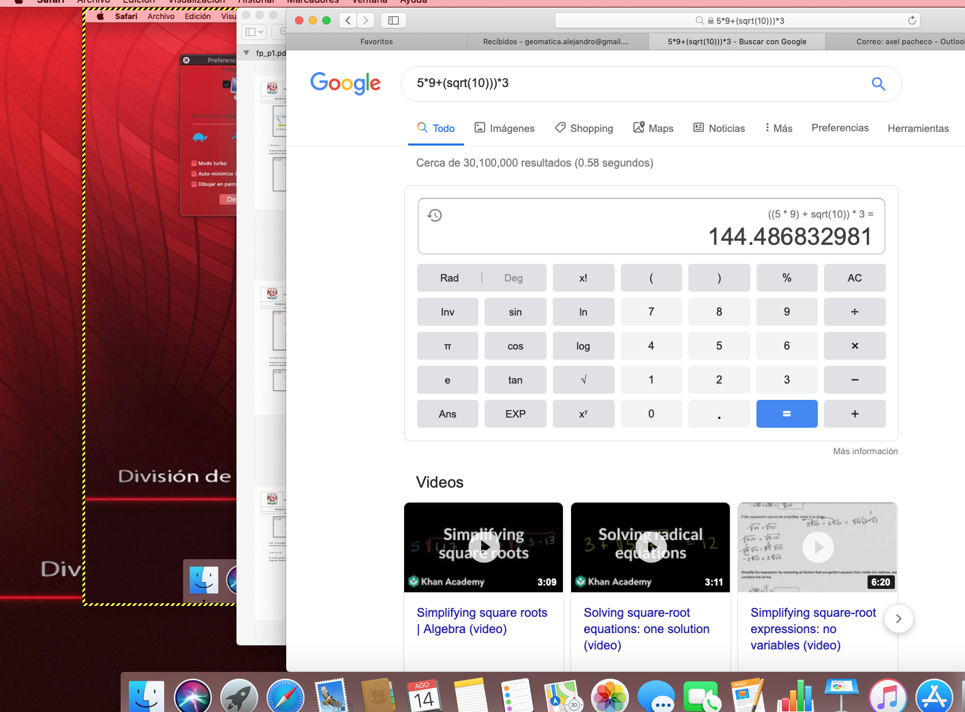

Usamos un operador matematico y realizamos una serie de operaciones basicas
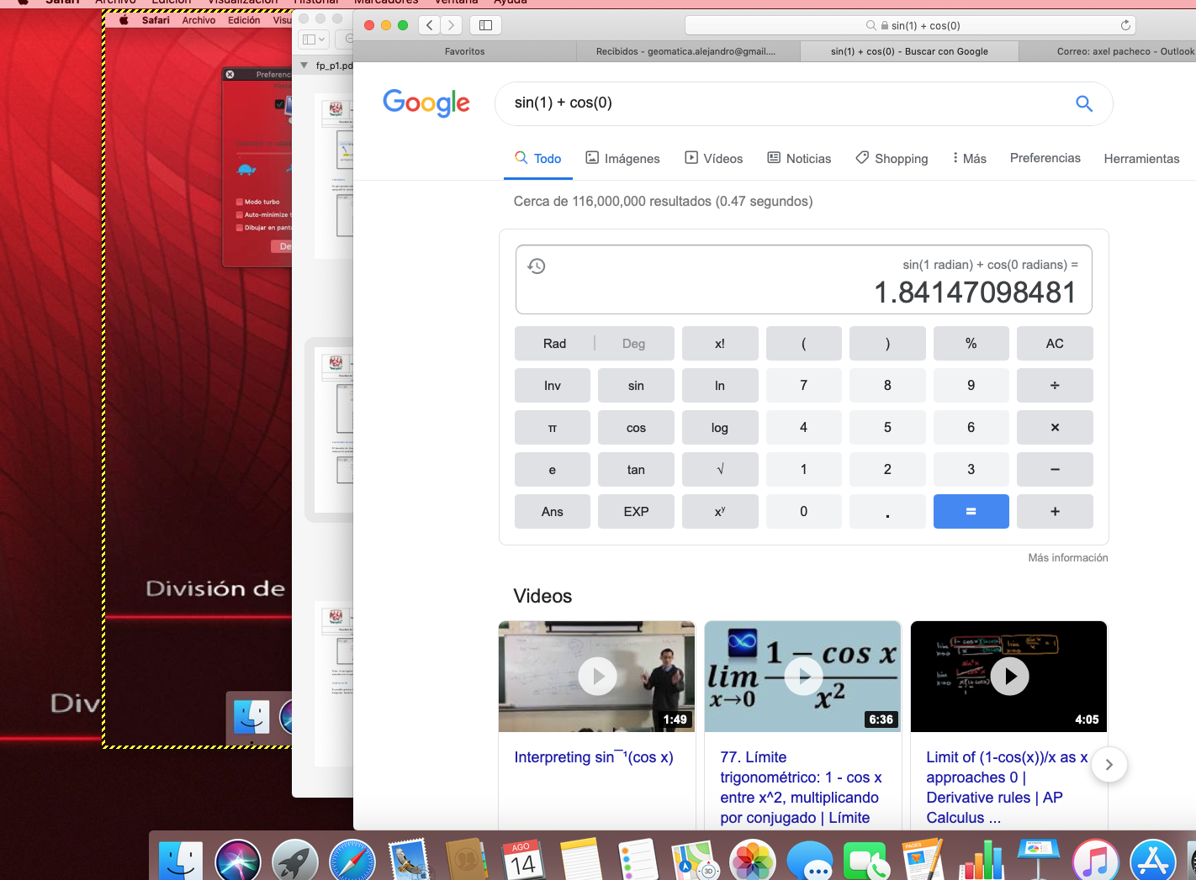

Aquí también usamos un operador matematico pero ya tan sencillo
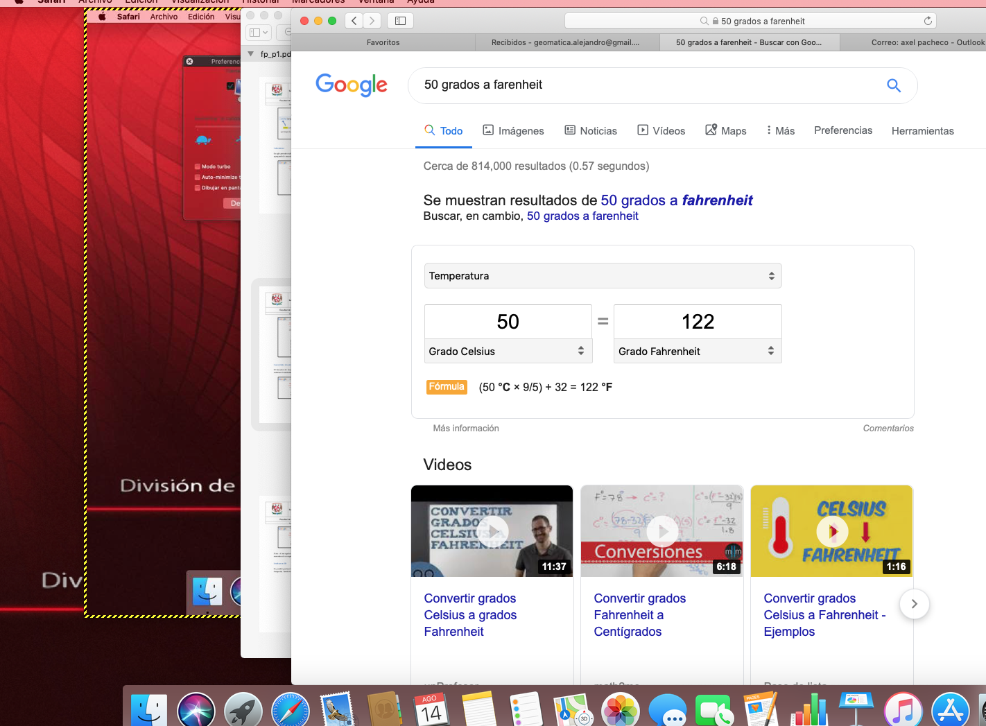

Hicimos una conversion de grados a farenheith
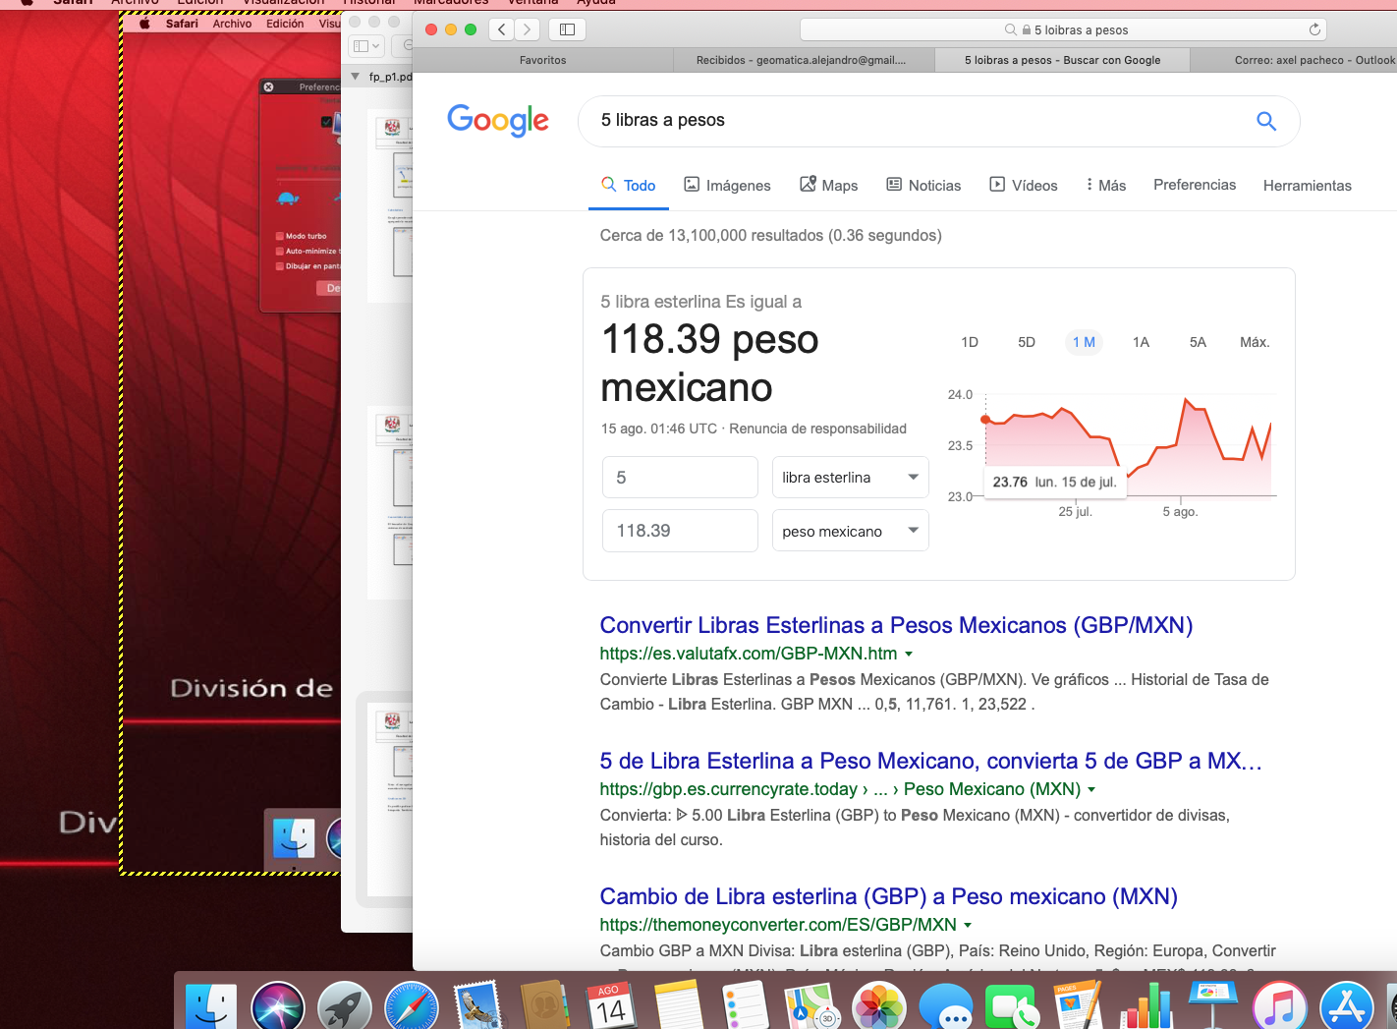

En esta otra convertimos de libras a pesos mexicanos
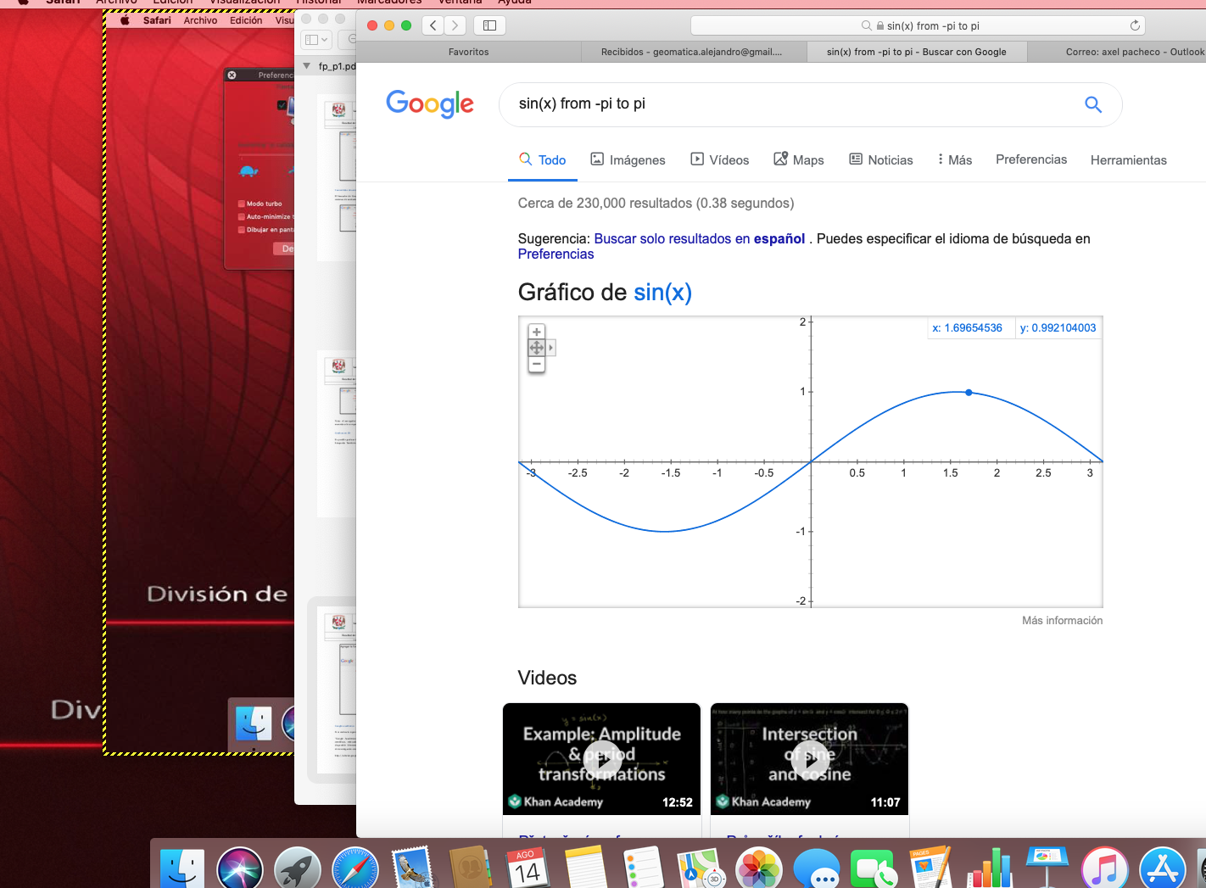

Buscamos algo bien raro y nos dio que era para graficar senos de (x)
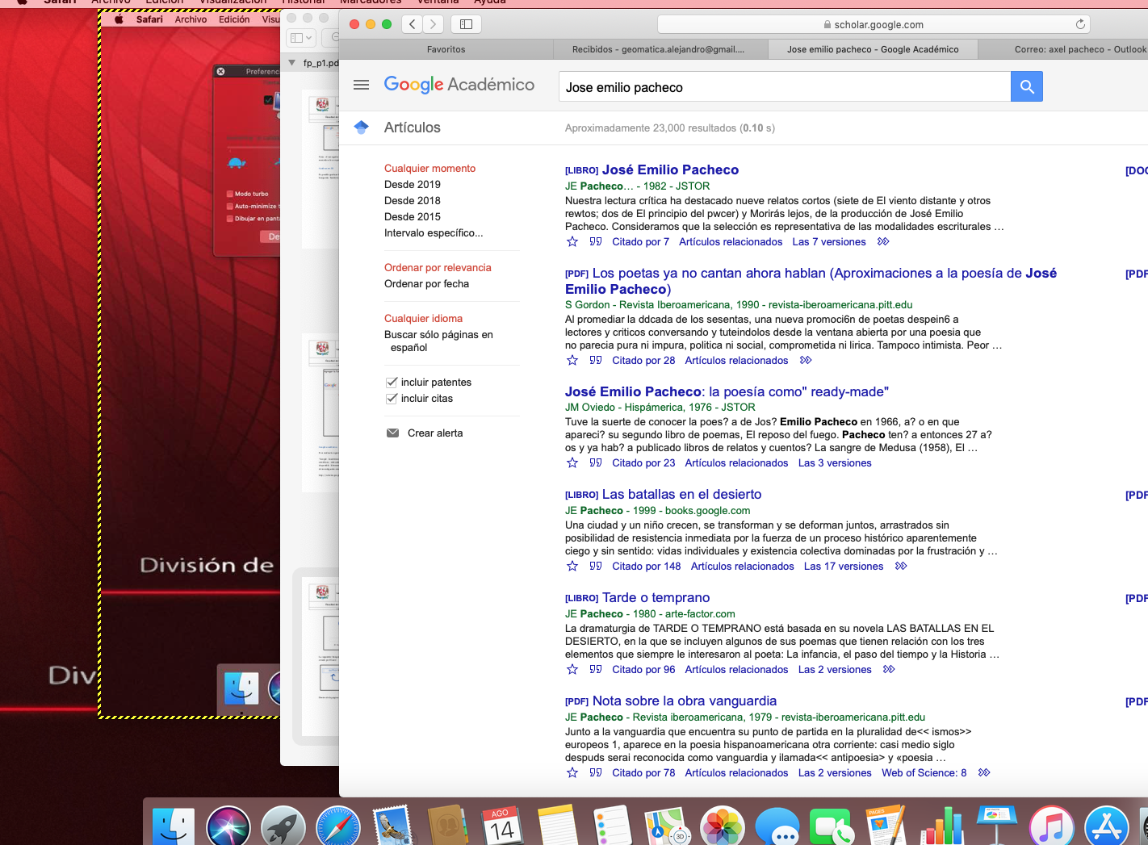

Tambien podemos buscar autores de libros o de lo que sea con “google academico”
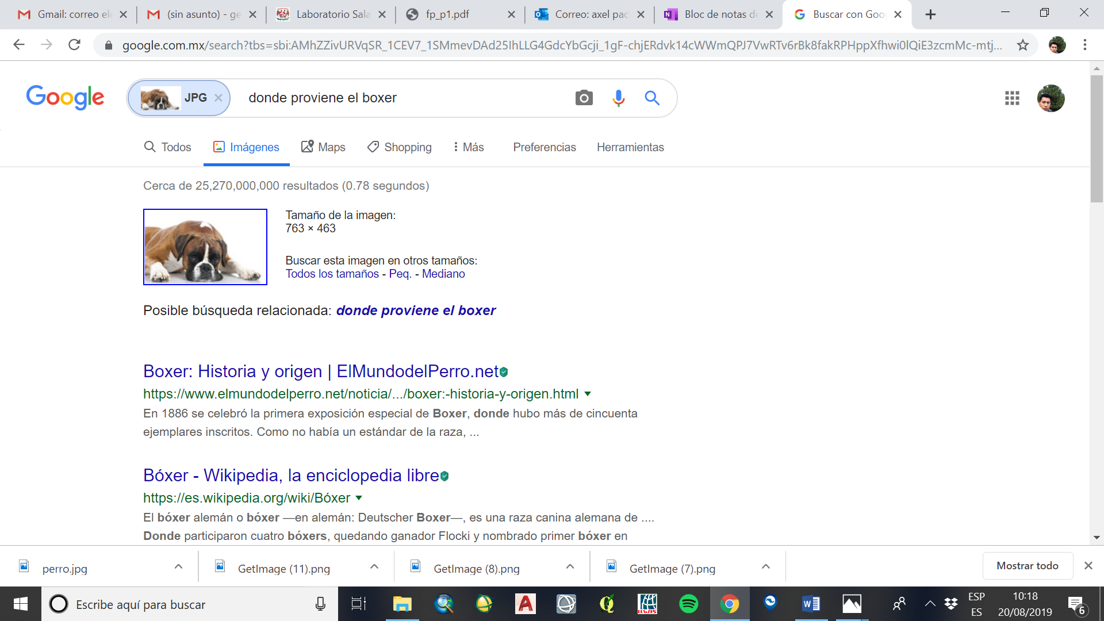
Por ultimo google nos ofrece arrastrar la imagen al buscador y como resultado te dara el link

En conclusion, podemos decir que es mu basto y muy grande el mundo de la busqueda, depende de que quieras buscar y como lo quieras buscar. Como pudimos observer hay muchos ejemplos claros de lo que estoy hablando; asi que para la siguiente vez que quieras buscar algo revisa bien si es lo que realmente quieres.

https://onedrive.live.com/Edit.aspx?resid=236547224F676567!113&wd=target(Notas%20r%C3%A1pidas.one%7Cc7a1af77-18f4-4476-9b11-bf0d8638e9b9/P%C3%A1gina%20sin%20t%C3%ADtulo%7Cce73d000-6682-49a4-a956-c13bc3ab16dc/)
http://lcp02.fi-b.unam.mx/

link de hithub
git@github.com:axelpacheco123/practica-1-x.git

